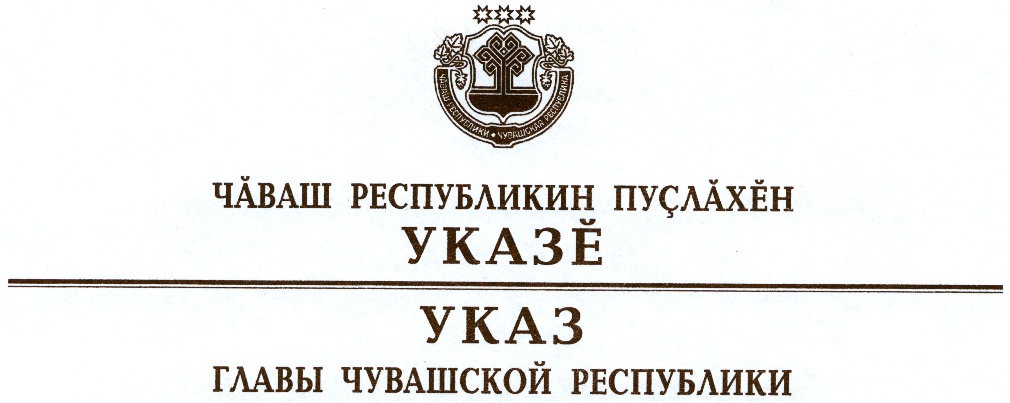

О внесении изменений в Указ Президента
Чувашской Республики от 28 декабря 2010 г. № 189

Руководствуясь статьей 73 Конституции Чувашской Республики,
п о с т а н о в л я ю:
1. Внести в состав Координационного совещания при Главе Чувашской Республики по обеспечению правопорядка в Чувашской Республике по должностям (приложение № 2), утвержденный Указом Президента Чувашской Республики от 28 декабря 2010 г. № 189 «О Координационном совещании при Главе Чувашской Республики по обеспечению правопорядка в Чувашской Республике» (в редакции указов Президента Чувашской Республики от 30 марта 2011 г. № 27, от 14 декабря 2011 г. № 115, указов Главы Чувашской Республики от 25 июня 2012 г. № 74, от 21 февраля 2013 г. № 19, от 30 декабря 2013 г. № 141, от 16 января 2015 г. № 5, от 6 марта 2015 г. № 30), следующие изменения:
дополнить новым абзацем двадцать третьим следующего содержания:
«Заместитель Председателя Кабинета Министров Чувашской Республики, курирующий вопросы здравоохранения, труда, социальной защиты, образования, молодежной политики, культуры, информационной политики, физической культуры и спорта»;
абзац двадцать третий считать абзацем двадцать четвертым и изложить его в следующей редакции:
«Министр здравоохранения Чувашской Республики»;
абзацы двадцать четвертый – двадцать шестой считать абзацами двадцать пятым – двадцать седьмым соответственно;
дополнить новым абзацем двадцать восьмым следующего содержания:
«Министр труда и социальной защиты Чувашской Республики»;
абзацы двадцать седьмой – тридцать четвертый считать абзацами двадцать девятым – тридцать шестым соответственно.
2. Настоящий Указ вступает в силу со дня его официального опубликования.

Глава
Чувашской Республики М.Игнатьев

г. Чебоксары
5 ноября 2015 года
№ 173

